Martes
05
de abril

3° de Secundaria
Matemáticas

Desviación media. Problemas reales

Aprendizaje esperado: calcula y explica el significado del rango y la desviación media.

Énfasis: resolver problemas reales que impliquen aplicar la desviación media.

¿Qué vamos a aprender?

Te pedimos tener a la mano tu cuaderno, lápiz, goma.

La desviación media es un dato estadístico que indica la concentración o de dispersión de los valores de una variable.

¿Qué hacemos?

Comienza por analizar dos grupos de números, el grupo A tiene los valores 10,12, 23, 25 y 30, el grupo B tiene los valores 18, 19, 20, 21 y 22.

Cuando se analiza el grado de dispersión respecto a la media aritmética, también llamada media o promedio, lo primero es conocer su valor.
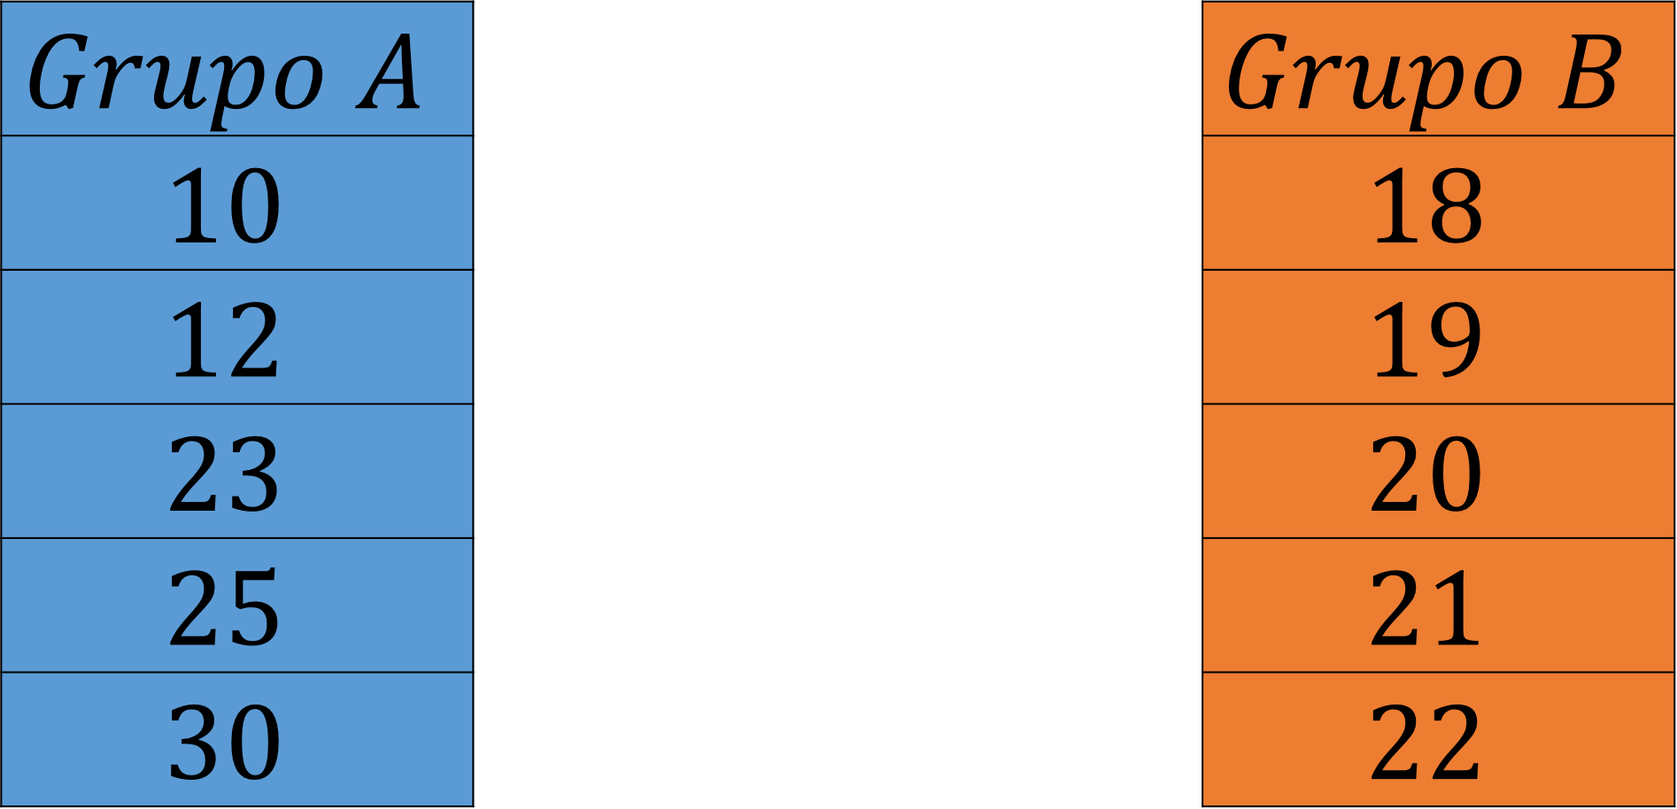

En el grupo A la media aritmética es la suma de 10 + 12 + 23 + 25 + 30 entre el número total de valores, igual a 5.

La suma da como resultado 100, que dividido entre los 5 datos se obtiene 20.
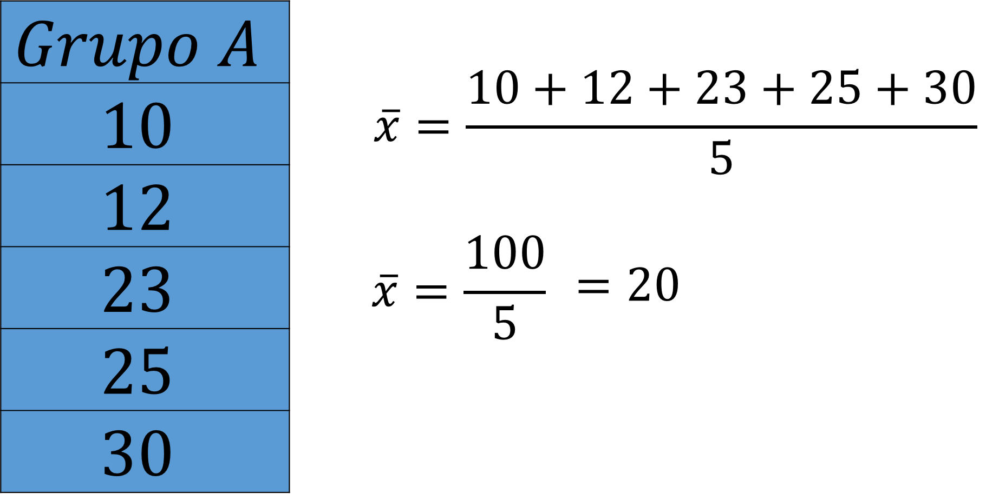

En el grupo B la media aritmética es la suma de 18 + 19 + 20 + 21 + 22 entre el número total de datos igual a 5.

El resultado de la suma es 100 y dividido entre 5 se obtiene el resultado de 20.

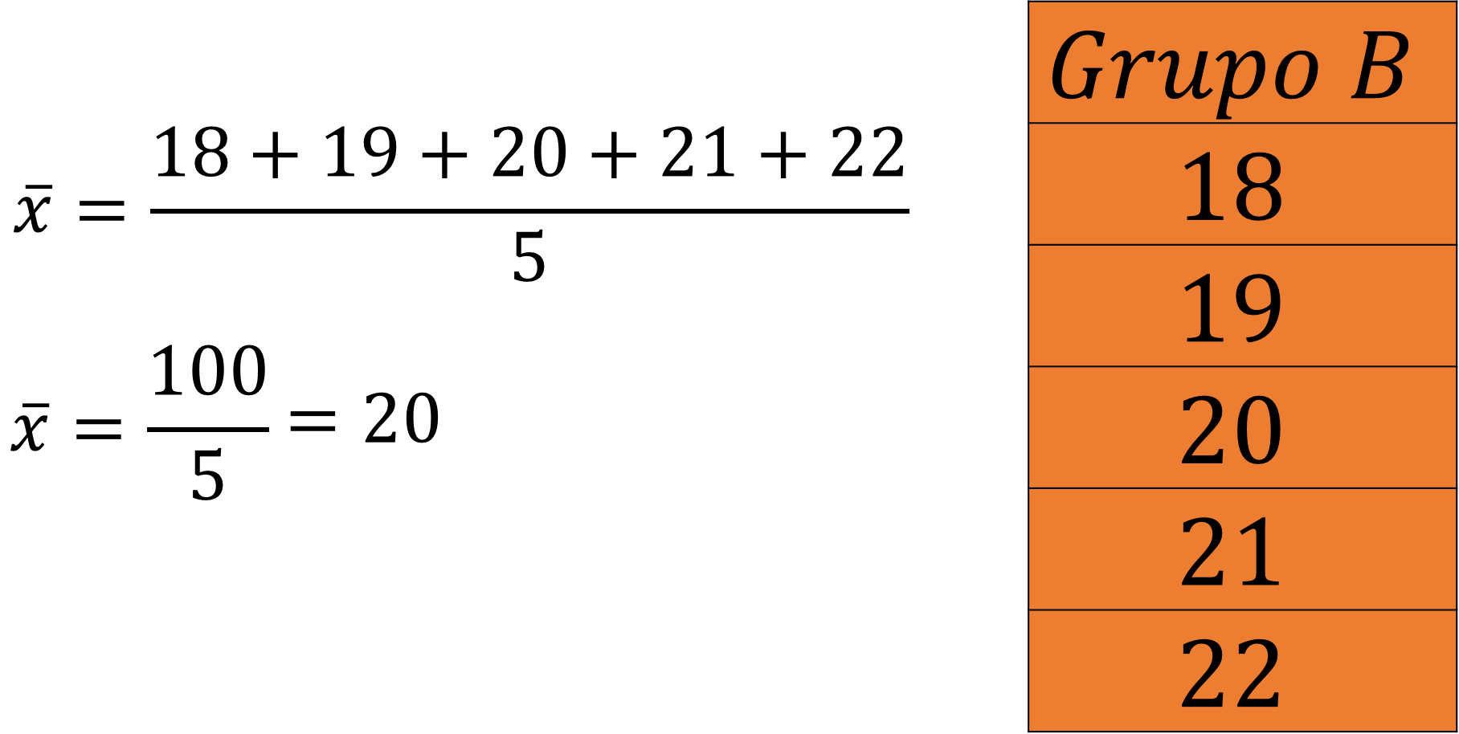

En ambos grupos la media aritmética es la misma, pero el conjunto de datos no es igual.

Una de sus diferencias es qué tan agrupados o dispersos están los datos respecto a la media aritmética.

Se puede visualizar de la siguiente forma, se ubica cada uno de los valores del grupo A en la recta numérica, el 10, 12, 23, 25 y 30.

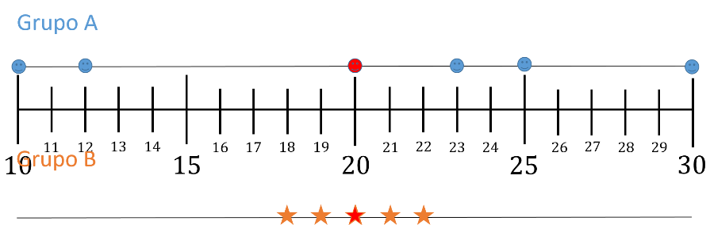

De la misma manera se ubican los valores del grupo B en la recta numérica, el 18, 19, 20, 21 y 22.

Por último, se ubica con un color diferente la media aritmética, la cual, para ambos casos, es igual a 20.

Se dice entonces, que los datos del grupo A están más dispersos, porque la distancia entre sus datos y el valor de la media es el más grande en comparación con los demás, como se observa a continuación.

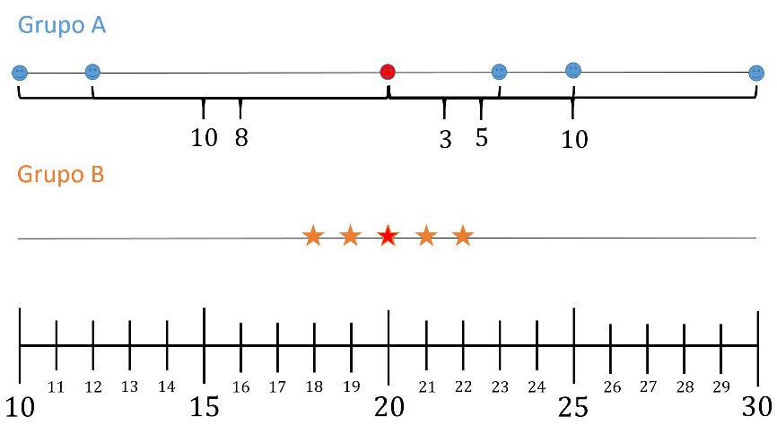

Del 10 al 20 hay una distancia de 10 unidades.

Del 12 al 20 hay una distancia de 8 unidades.

Del 23 al 20 hay una distancia de 3 unidades, este es el valor más cercano a la media.

Del 25 al 20 hay una distancia de 5 unidades.

Y del número 30 al 20 hay una distancia de 10 unidades, que junto con el primer valor son los más alejados de la media aritmética.

En el grupo B, los datos están más concentrados y su distancia entre la media y sus valores es menor.

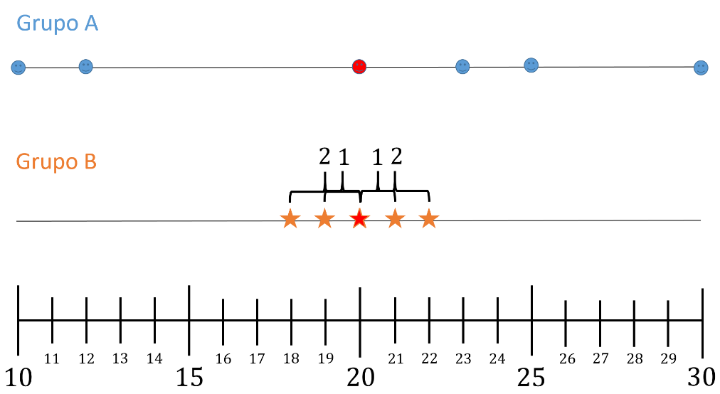

Del 18 al 20 hay una distancia de 2 unidades.

Del 19 al 20 hay una distancia de una unidad.

El número 20 coincide con el valor de la media y su distancia es cero.

El número 21 está a una distancia de una unidad.

Y el número 22 se encuentra a una distancia de 2 unidades de su media.

Si se calcula la desviación media se pueden comprobar las afirmaciones anteriores.

La distancia de cada valor se calcula con el valor absoluto de la resta de cada dato con la media aritmética.

Así para el primer valor del grupo A, se obtiene el valor absoluto de 10 menos 20, igual a 10 negativo y su valor absoluto es igual a 10 positivo.

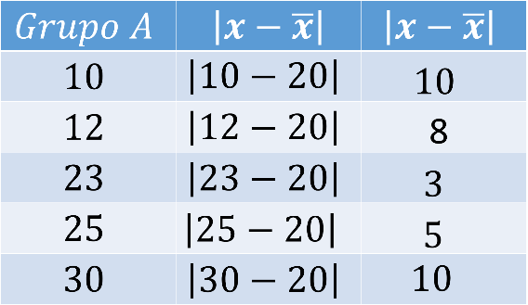

Para el segundo valor, la distancia es igual al valor absoluto de 12 menos 20, el resultado de la resta es 8 negativo y su valor absoluto es 8.

En el tercer valor, la distancia es igual a 23 menos 20, el resultado de la resta es 3 positivo y su valor absoluto es 3.

En el cuarto valor, la distancia es igual a 25 menos 20, el resultado es 5 positivo y su valor absoluto es 5.

En el quinto valor, es igual a 30 menos 20, el resultado es 10 positivo y su valor absoluto es 10.

La desviación media es el promedio de estas distancias, es decir, se suman 10 + 8 + 3 + 5 + 10 igual a 36 entre el número total de datos igual a 5. El resultado de la desviación media es de 7.2 unidades.

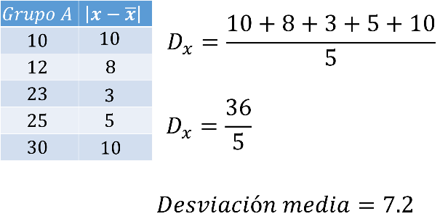

Este valor de la desviación media es alto con respecto a la naturaleza de los datos, lo cual indica que existe una amplia dispersión de los mismos. Para los valores del grupo B se sigue la misma metodología.

Se obtienen las distancias de cada valor con respecto al valor de la media aritmética.

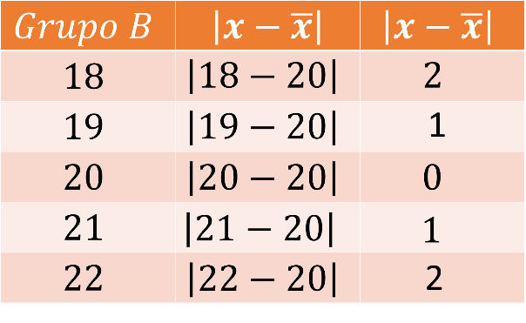

El valor absoluto de 18 menos 20 es 2.

El valor absoluto de 19 menos 20 es 1.

El valor absoluto de 20 menos 20 es 0.

El valor absoluto de 21 menos 20 es 1.

El valor absoluto de 22 menos 20 es 2.

Después se obtiene el promedio de estas distancias para conocer cuál es la desviación media; la suma de 2 + 1 + 0 + 1 + 2 es de 6 unidades, entre el número total de datos que son 5, se obtiene el resultado 1.2.

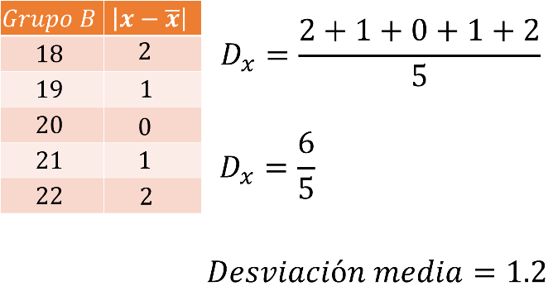

Este valor de la desviación media indica que la mayoría de estos datos se agrupan cerca del valor de la media aritmética.

Las dos afirmaciones anteriores también pueden ser observadas gráficamente.

Si para cada grupo de datos construyes un intervalo sumando y restando el valor de la desviación media al valor de la media aritmética la mayoría de los datos se ubican dentro de este intervalo.

Para el grupo A, el valor de la media 20, menos 7.2 unidades de la desviación es igual a 12.8, y el valor de la media más 7.2 es igual a 27.2.

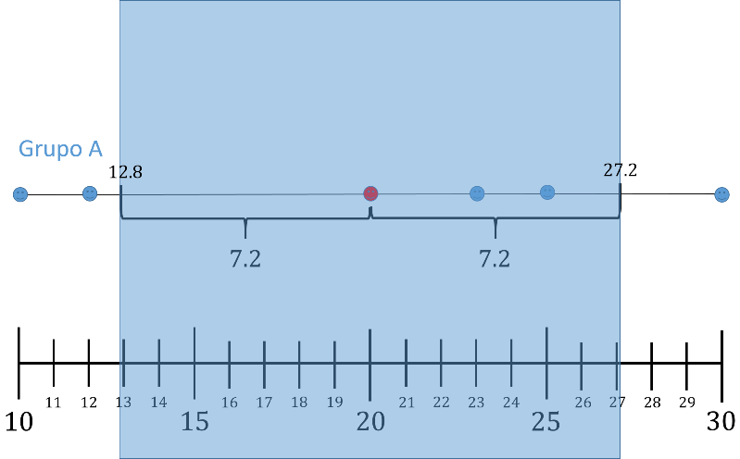

Observa que la desviación media es alta con respecto a la naturaleza de los datos, lo cual coincide con una amplia dispersión de los mismos.

Para el grupo B, el valor de la media menos 1.2 unidades de la desviación media es 18.8 y la media más 1.2 unidades es igual a 21.2.

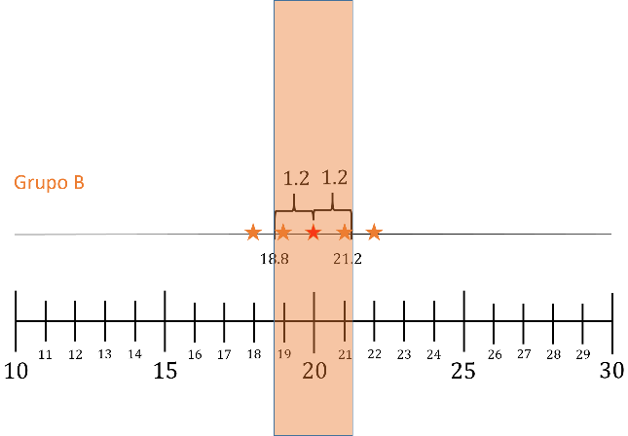

El intervalo formado es pequeño y coincide con una agrupación de los datos cerca de la media aritmética.

Para caracterizar la distribución de un conjunto de datos, no basta con las medidas de tendencia central como la media aritmética.

En el ejercicio anterior ambos grupos de números compartían la misma media aritmética, pero la desviación media permite complementar la información sobre los datos.

En el grupo A los datos eran dispersos respecto a la media y en el Grupo B los datos eran muy cercanos a la media.

Observa un nuevo caso. Analiza la decisión de usar el valor de la media para la siguiente situación y tomar una decisión con base en la desviación media.

El entrenador del equipo infantil de futbol americano compra los uniformes de todo el equipo, pero solo hay tallas chica, mediana y grande.

Y como datos tiene la estatura de cada uno de los integrantes del equipo.

En total son 11 integrantes, sus estaturas se muestran en la siguiente tabla.

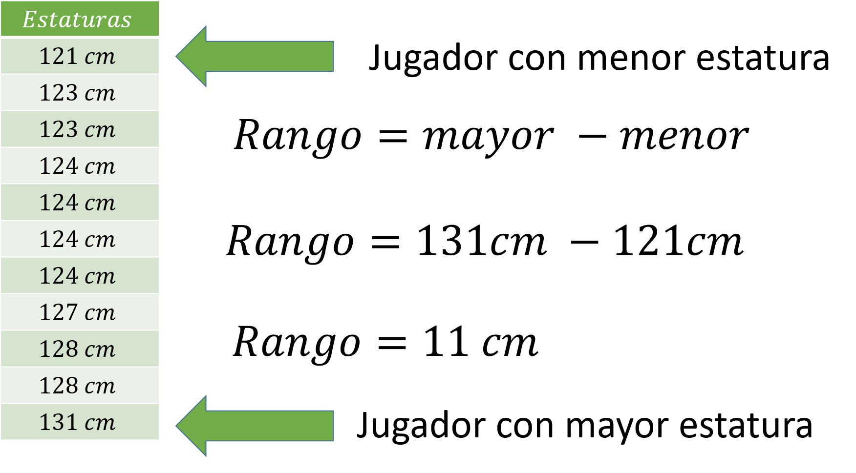

Un jugador mide 121 centímetros, dos miden 123 centímetros, cuatro jugadores miden 124 centímetros, uno más mide 127, dos con 128 centímetros y el más grande mide 131 centímetros.

Observa que el jugador de menor estatura mide 121 centímetros y los más altos miden 131 centímetros.

El rango de los datos entre la estatura mayor y la estatura menor es 131 menos 121 igual a 10 cm.

Se obtiene la media aritmética con los valores de la altura.
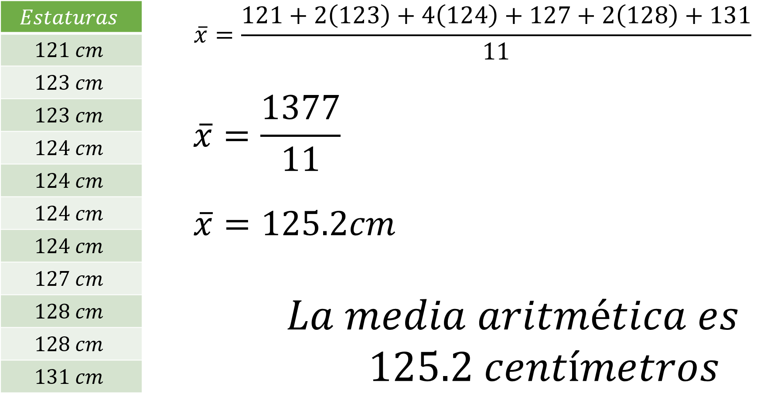

Se suman todos los valores 121 más dos veces 123 más cuatro veces 124 más 127 más dos veces 128 más 131, entre el total de 11 datos.

La suma es igual a 1377 que, dividido entre 11, el resultado es 125.2 centímetros.

Ahora, con la distancia de las estaturas de cada jugador con respecto a la media aritmética queda:
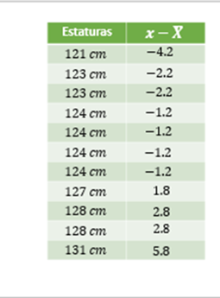

121 menos 125.2 es igual a 4.2 negativos,

Dos datos de 123 menos el valor de la media se obtiene 2.2 negativo,

Cuatro datos de 124 menos 125.2, es igual a 1.2 negativo.

127 menos 125.2 se obtiene 1.8.

Tres de 128 menos la media es igual a 2.8

y el último, 131 menos 125.2 es igual a 5.8.

Los valores negativos obtenidos significan que están por debajo del valor de la media y aquellos valores positivos están por encima de la media.

Después se obtienen los valores absolutos de las desviaciones de cada una de las estaturas de los jugadores.
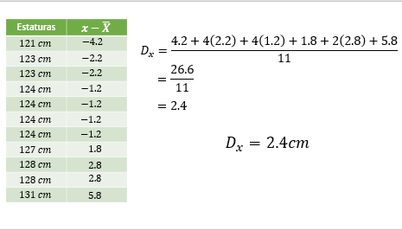

El siguiente cálculo es la sumatoria de todos los valores absolutos, o distancias, 4.2 más, dos veces 2.2, más cuatro veces 1.2, más 1.8, más dos veces 2.8, más 5.8 suman 26.6 centímetros.

Se divide entre el número total de integrantes, que es 11.

El resultado de la desviación media es 2.4 cm.

Al valor de la desviación media se resta la media aritmética, también se le suma dicha media para crear un intervalo.

El intervalo comienza en 122.8 centímetros y termina en 127.6 centímetros en el cual se encuentran la mayoría de los datos.

Una desviación de 2.4 centímetros indica que las estaturas son cercanas a la media.

De este modo, decidir comprar la misma talla de uniforme mediana para todo el equipo es una buena decisión.

Solo a un integrante le va a quedar chico el uniforme y se tendría que comprar uno de talla grande.

Ahora puedes hacer el mismo planteamiento, pero, para el equipo de la Liga mayor.

En el caso de un equipo de la Liga Mayor de Fútbol Americano, los participantes tienen las siguientes estaturas:

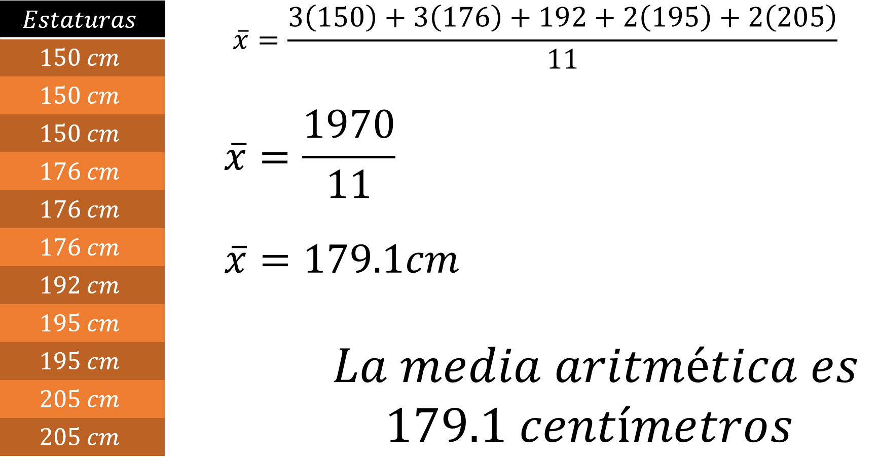

Tres jugadores miden 150 cm, tres miden 176 centímetros, un jugador mide 192 centímetros, dos jugadores 195 centímetros y los más altos son dos jugadores de 205 centímetros de altura.

La media aritmética de las estaturas es: 179.1 centímetros.

Ahora calcula la diferencia entre cada estatura y el valor de la media aritmética, con los datos genera una tabla como la que siguiente y obtén su valor absoluto.

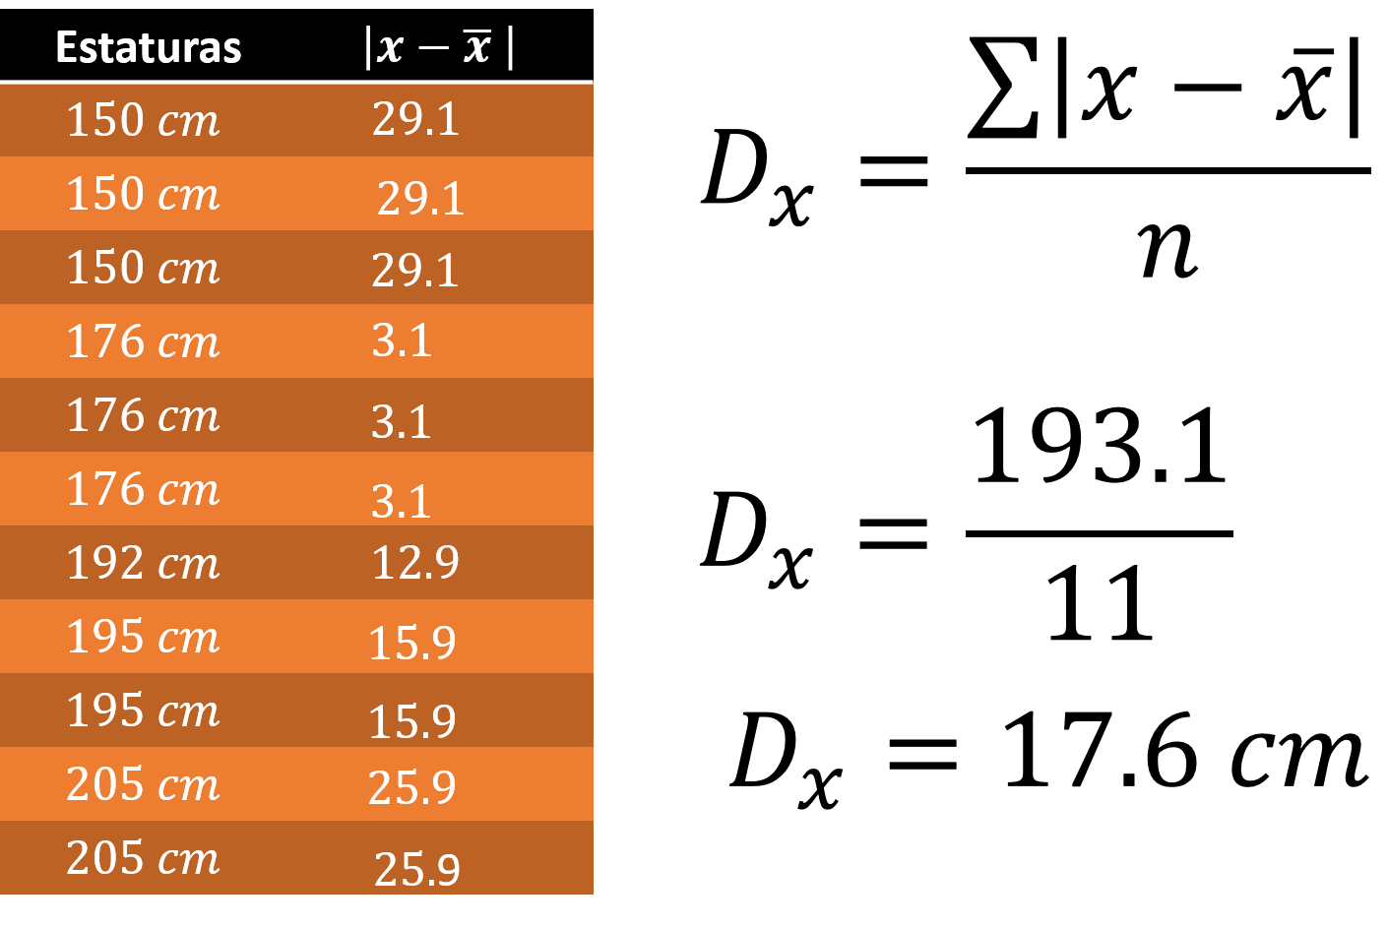

La sumatoria de todas las distancias, es igual a 193.1 y al dividirla entre los 11 datos analizados da como resultado una desviación media con un valor de 17.6 centímetros.

Lo cual indica que cada valor está alejado de la media en promedio 17.6 centímetros.

Con una dispersión de datos de 17.6 centímetros, no sería una opción viable el comprar únicamente una talla cercana al promedio para todo el equipo.

Una vez calculada y analizada la desviación media en las dos situaciones: el equipo infantil y el equipo de la Liga Mayor, es posible visualizar los datos en sus respectivas rectas al mismo tiempo.

En la primera recta se representan los valores de las estaturas del equipo infantil.

La media aritmética en color rojo y desde ella se marca la distancia de la desviación media en ambas direcciones, construyendo el intervalo de color verde.

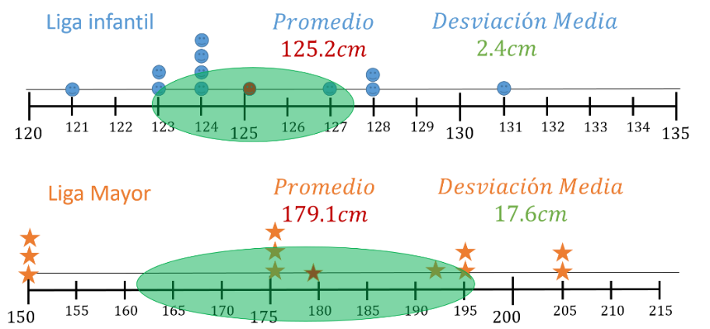

Observa que el valor de la desviación media se aleja a una distancia corta de la media aritmética.

En la segunda recta, la cual tiene una escala diferente para poder presentarla, el valor de la desviación media se aleja una distancia mayor de la media aritmética, es decir, indica una mayor dispersión de los datos.

La toma de decisiones informada es de gran ayuda para tener buenas decisiones y, en muchas ocasiones el conocer más datos como la desviación media provee más herramientas para lograrlo.

A continuación, analiza el caso donde un ingeniero agroindustrial está buscando nuevos terrenos para productos de agricultura temporal.

Los cuales producen gracias al ciclo de lluvia y dependen netamente de ello, dado que la superficie de la tierra debe de mantener el agua y la humedad para conservar el cultivo.

La agricultura temporal sólo es posible si se conoce a ciencia cierta los siguientes aspectos:

-Registros exactos de agua pluvial de la zona. Es decir, cuánto va a llover.

-Abundancia y regularidad de las lluvias.

-Características de los suelos.

-Y fertilidad en el terreno a utilizar para la cosecha.

El ingeniero tiene dos terrenos propuestos para el proyecto, uno en la zona oriente del país y el otro en el sur.

En ambos terrenos se tienen los registros de agua pluvial con una cantidad de agua similar para el periodo comprendido de junio a octubre.

En el primer terreno, la zona tiene un registro de 709.9 milímetros de agua pluvial en los 5 meses.

Y el segundo terreno el registro de agua pluvial es de 699.4 milímetros de lluvia en los mismos meses.

La diferencia entre ambos está dentro del rango recomendado para el proyecto.

Se sabe que 1 milímetro de agua de lluvia equivale a 1 L de agua por metro cuadrado.

Ambos terrenos tienen la cantidad de agua adecuada para el proyecto de agricultura temporal.

Ahora calcula la desviación media, dado que el promedio de milímetros de precipitaciones no proporciona información suficiente para la toma de decisión sobre el mejor terrero a comprar.

El registro de precipitaciones por mes en cada uno de los terrenos se muestra en la siguiente tabla.
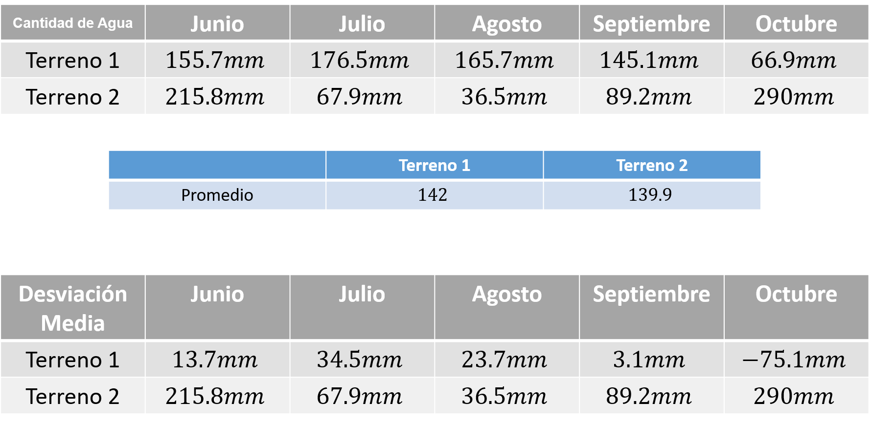

En el primer terreno en el mes de junio se registran en promedio 155.7 milímetros de agua pluvial.

En julio el promedio es de 176.5 milímetros de agua, en agosto el promedio es de 165.7 milímetros, en septiembre de 145.1 y en octubre el promedio fue de 66.9 milímetros.

Para el segundo terreno en el mes de junio se registraron 215.8 milímetros de agua pluvial, en julio fue de 67.9, para agosto de 36.5 milímetros, en septiembre de 89.2 milímetros y en octubre el promedio fue de 290 milímetros.

Se conocen los promedios de agua de lluvia en ambos casos para los 5 meses.

En el primer terreno el promedio es de 142 milímetros de agua pluvial y en el segundo terreno el promedio es de 139.9 milímetros, con estos datos se obtienen las desviaciones respecto a la media

Al analizar las desviaciones medias por mes en cada terreno, se tiene:

En el mes de junio, para el terreno 1: Se desvía de la media a una distancia de 13.72 milímetros de agua pluvial.

Para el terreno 2: Se desvía 75.9 milímetros de agua pluvial de su media.

En éste primer mes la cantidad de agua pluvial que favorece al proyecto es en el terreno 1.

En el mes de julio, para el terreno 1: Se desvía a una distancia de 34.5 milímetros de agua pluvial del valor de la media.

Para el terreno 2: Se desvía 72 milímetros de agua pluvial, del valor de la media.

En este mes las cosas no son favorables para ninguno de los dos terrenos, en el primero cae mucha agua y en el segundo cae muy poca.

Ambos valores están muy dispersos respecto a su media.

En el mes de agosto, en el que el terreno 1 se desvía 23.7 milímetros y observas un decremento de 10 milímetros de agua pluvial con respecto al mes pasado.

En el segundo terreno la desviación con respecto a la media es muy grande, 103.4 milímetros de agua pluvial menos que la media.

En este caso, el mes de agosto resulta más favorable en el terreno 1 que en el 2.

Para el mes de septiembre, en el terreno 1 la desviación es de tan solo 3.1 milímetros de agua pluvial. Es un valor muy cercano a su media.

En el terreno 2 nuevamente llueve por debajo de la media 50.7 milímetros de agua pluvial.

Mientras que en el terreno 1 se presentan las condiciones idóneas para el proyecto de agricultura temporal, en el terreno 2 ya son 3 meses que se encuentra muy por debajo de la media.

Por último, en el mes de octubre, en el terreno 1 se presenta una disminución significativa con respecto a la media, quedando 75.1 milímetros de agua pluvial por debajo de la media.

Y en el terreno 2 la lluvia vuelve a ser muy abundante, se desvía 150.1 milímetros de agua pluvial por encima de la media.

Mientras que en el terreno 1 la disminución en la cantidad de agua pluvial no afecta mucho al proceso final en la agricultura de temporal.

Por el contrario, un exceso de agua en los sembradíos después de meses de muy poca agua no hace la diferencia para los cultivos.

Después de analizar los datos se intuyen algunos resultados respecto a la desviación media.

La desviación media en el terreno 1 es más pequeña que en el terreno 2.

Los datos del terreno 2 están muy alejados de su media, es decir, las lluvias no son tan constantes como para tener el suelo húmedo y conservar los sembradíos.

Falta corroborar los resultados con la media de las desviaciones de cada terreno con respecto a su media y así confirmar los datos intuidos con las observaciones.

El reto de hoy:

Obtén con calculadora o a mano, los cálculos de la desviación media de cada terreno.

Construye el intervalo a los lados de la media y verifica qué tan dispersos están los datos.

Comenta con tus compañeros y profesores los resultados de ambos terrenos y busca datos diferentes entre sus resultados a fin de identificar errores o posibles variaciones debido al uso de los decimales en los resultados.

Para resolver dudas o ejercitar lo aprendido, te puedes apoyar en tu libro de texto.

¡Buen trabajo!

Gracias por tu esfuerzo.

Para saber más:
Lecturas

https://www.conaliteg.sep.gob.mx/secundaria.html

